ОТЧЁТ
Об Открытом Чемпионате и Первенстве Федерации ММА МО среди юношей и девушек (14-15 лет); и юниоров, и юниорок (16-17 лет).

В г. Долгопрудный, Московской области 24 июня 2017г. прошел Открытый Чемпионат и Первенство Федерации ММА МО. Эти соревнования собрали спортсменов из 10 городов Московской области и г. Москвы, всего 71 спортсмен и 10 судей.

Итоги Первенства среди юношей и девушек 14-15 лет
и юниоров, и юниорок 16-17 лет:

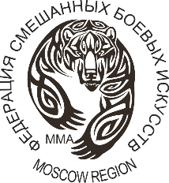

Список призеров
Открытого Чемпионата и Первенства Федерации ММА МО,
раздел «ММА» среди юношей и девушек 14-15 лет
24 июня 2017 г. г. Долгопрудный

Весовая категория | Место | Фамилия, имя победителя | Регион
45 кг | 1 | Сафдаров Шохин | Балашиха
 | 2 | Югай Максим | Соль-Илецк
 | 3

Список призеров
Открытого Чемпионата и Первенства Федерации ММА МО,
раздел «ММА» среди юниоров и юниорок 16-17 лет
24 июня 2017 г. г. Долгопрудный

Весовая категория | Место | Фамилия, имя победителя | Регион
65 кг | 1 | Моторыгин Павел | Балашиха
 | 2 | Щекочихин Максим | Бронницы
 | 3 | Кулдаев Владимир | Москва

Главный судья Поторокин М.А.

Главный секретарь Поторокина В.А.

